นิววิวทัวร์ (บจก.อุบลพัฒนา) ใบอนุญาตฯ 51/00474
2/2 อาคารสุนทร ถนนแฮปี้แลนด์ แขวงคลองจั่น เขตบางกะปิ กรุงเทพ 10240
โทร. 02-7333996, 02-7330683, 085-5154949 โทรสาร. 02-733-3099
E-mail: info@newviewtour.com Website: www.NewViewTour.com

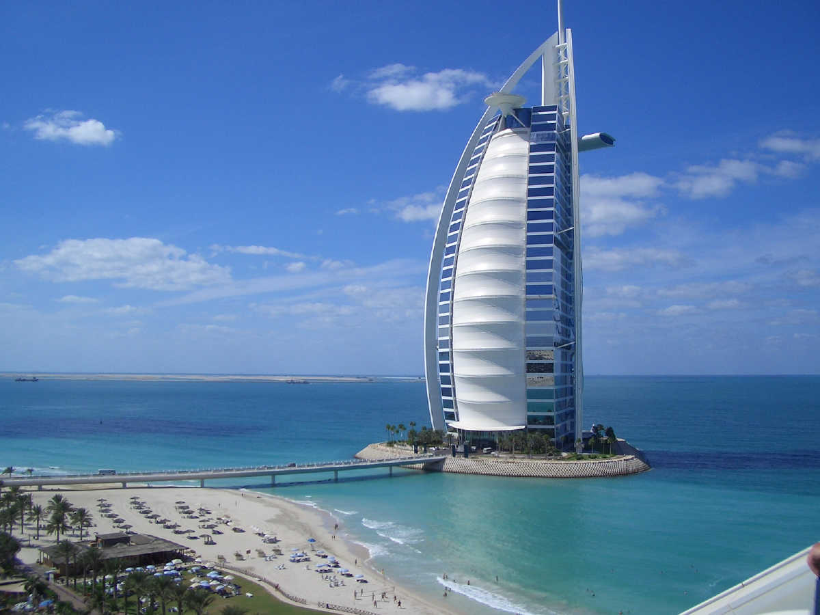
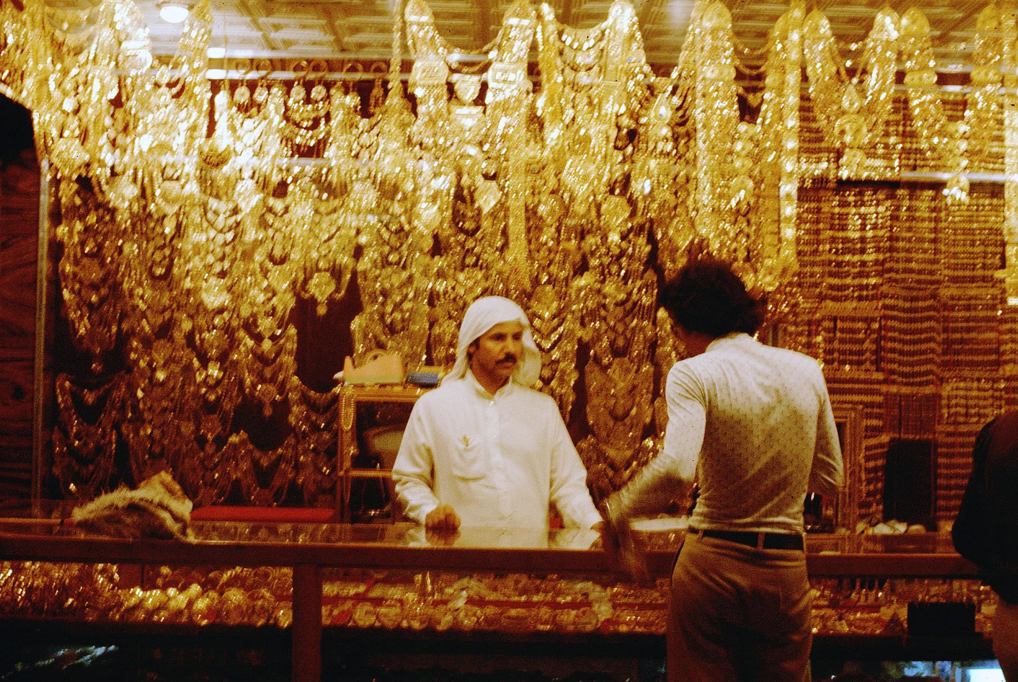
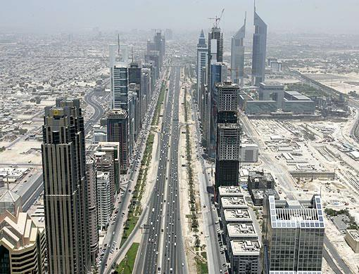
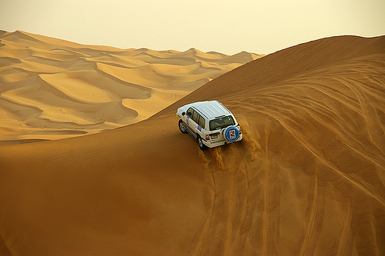
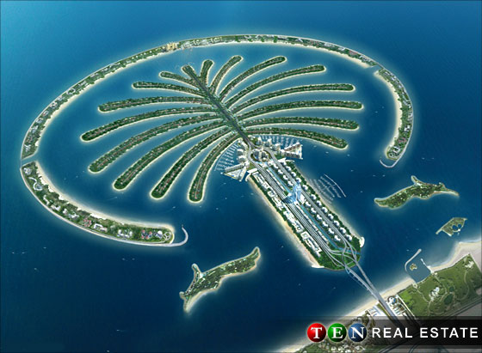


AEAJ3-5BKK ทัวร์อาบูดาบี-นครดูไบ-พิพิธภัณฑ์ดูไบ-ตลาดทอง-โชว์ระบำหน้าท้อง 5 วัน (9W)

กำหนดการเดินทาง ลูกค้าจัดกรุ๊ปส่วนตัว สามารถกำหนดวันที่เดินทางเองได้
กรุณาติดต่อเจ้าหน้าที่
ราคาติดต่อเจ้าหน้าที่
วันแรก  กรุงเทพ ฯ – อาบูดาบี
12.30 น.  คณะเดินทางพร้อมกัน ณ สนามบินนานาชาติสุวรรณภูมิ อาคารผู้โดยสารขาออกระหว่างประเทศ ประตูที่ 9 เคาน์เตอร์ T โดยสายการบินกัลฟ์แอร์ ซึ่งมีเจ้าหน้าที่คอยบริการต้อนรับและอำนวยความสะดวกแก่ท่าน
14.55 น.  เหินฟ้าสู่ สนามบินเมืองบอมเบย์ ประเทศอินเดีย โดยเที่ยวบินที่ 9W69

17.55 น. ถึง สนามบินเมืองบอมเบย์ ประเทศอินเดีย (แวะเปลี่ยนเครื่อง)

20.05 น. ออกเดินทางสู่เมืองอาบูดาบี้ โดยเที่ยวบิน 9W584 ( บริการอาหารบนเครื่องบิน)

21.40 น. เดินทางถึงสนามบินนานาชาติอาบูดาบี้ เสร็จพิธีการตรวจคนเข้าเมืองเรียบร้อย

จากนั้นเดินทางเข้าสู้  โรงแรมที่พัก

วันที่สอง  อาบูดาบี – Sheikh Zayed bin Sultan al Nahyan Grand Mosque - DUBAI MALL – ดูไบ
เช้า  บริการอาหารเช้า ณ ห้องอาหารของโรงแรม
 นำท่านชม Sheikh Zayed bin Sultan al Nahyan Grand Mosque ซึ่งใหญ่เป็นอันดับ 3ของโลกและเป็นสุเหร่าประจำเมือง ของท่านเชคที่ก่อตั้งประเทศสหรัฐอาหรับเอมิเรตต์ ที่ท่าน สร้างไว้ก่อนท่านจะสวรรคต การก่อสร้างรวมทั้งหมดเป็นเวลา 10 ปี สุเหร่านี้มีพรมผืนที่ใหญ่ที่สุดในโลกขนาด 5,627 ตารางเมตร และโคมไฟ Chandelier ใหญ่ที่สุดในโลก นำเข้าจากประเทศเยอรมันทำด้วยทองคำและทองแดง สามารถรองรับผู้มาประกอบพิธีกรรมทางศาสนาได้สูงถึง 40,000 คน น อกจากนี้มัสยิดแห่งนี้เป็นสุสานหลวงที่ฝังพระบรมศพของ Sheikh Zayed bin Sultan Al Nahyan อดีตประธานาธิบดีคนแรกแห่งสหรัฐอาหรับเอมิเรตส์และเจ้าผู้ครองรัฐอาบูดาบี้ จากนั้นนำท่านถ่ายรูป Emirate Palace ซึ่งสร้างสวยงามดุจดั่งพระราชวังของเจ้าผู้ครองนคร โรงแรมนี้อยู่บนที่ของอดีตประธานาธิบดี Shieak Al Anyan ซึ่งท่านเคยดำรงตำแหน่งประธานาธิบดี ของ U.A.E และเป็นเจ้า ผู้ครองนคร อาบูดาบี หลังอาหารนำท่านถ่ายภาพกับโรงแรม Emirate Palace ซึ่งเป็นโรงแรมระดับ 7 ดาว เทียบได้กับโรงแรม Burj Al Arab หรือโรงแรมเรือใบของดูไบ Emirates Palace เป็นโรงแรมของรัฐบาลอาบูดาบี บริหารโดยกลุ่ม Kempinski เปิดให้บริการครั้งแรกเมื่อปี 2548 โดยใช้งบประมาณก่อสร้างทั้งสิ้นประมาณ 3 พันล้านเหรียญสหรัฐ ซึ่งสร้างสวยงามดุจดั่งพระราชวังของเจ้าผู้ครองนคร โรงแรมแห่งนี้อยู่บนที่ของอดีตประธานาธิบดี Sheikh Al Nayan ท่านเคยดำรงตำแหน่งประธานาธิบดีของ U.A.E และเป็นเจ้าผู้ครองนครอาบูดาบี้
เที่ยง  บริการอาหารกลางวัน ณ ภัตตาคาร
 จากนั้นนำคณะชม HERRITAGE VILLGE ซึ่งเป็นหมู่บ้านพื้นเมืองจำลองความเป็นอยู่ของชาว เบดูอิน ที่เคยเร่ร่อนอยู่ในทะเลทราย ให้ท่านอิสระกับการถ่ายภาพและเลือกซื้อของเป็นที่ระลึกได้จากหมู่บ้านนี้ ผ่านชมแวะถ่ายรูปเป็นที่ระลึก ณ จุดชมวิว ชิคาโก บีช กับชายทะเลสีเทอร์คอยซ์ จากนั้นได้เวลาพอสมควรนำท่านเดินทางต่อสู่ นครดูไบ จากนั้นนำท่านเดินทางสู่ ห้างดูไบมอลล์ (DUBAI MALL) ซึ่งได้ชื่อว่าเป็นห้างที่ใหญ่ที่สุดในโลก และถ่ายรูปบริเวณด้านหน้าตึกที่ได้ชื่อว่าสูงที่ใน โลก BURJ KHALIFA (THE TALLEST TOWER IN THE WORLD) นอกจากนั้นท่านสามารถชมตู้ปลาที่มีขนาดที่ใหญ่ที่สุดในโลกอีกด้วย ซึ่งภายในยังมี พิพิธภัณฑ์สัตว์น้ำที่ใหญ่ที่สุดในโลกเช่นกัน (ไม่รวมค่าเข้าชม) หากท่านใดมีความประสงค์ที่จะเข้าชมพิพิธภัณฑ์สัตว์น้ำ กรุณาติดต่อหัวหน้าทัวร์
ค่ำ  บริการอาหารค่ำ ณ ภัตตาคาร
นำท่านเดินทางสู่ที่พัก  ระดับ 3 ดาว
วันที่สาม  นครดูไบ - BURJ AL ARAB – พิพิธภัณฑ์ดูไบ – ตลาดทอง –ขับรถ 4WD
เช้า  บริการอาหารเช้า ณ ห้องอาหารของโรงแรม
 นำท่านถ่ายรูปคู่ด้านอก ของโรงแรม BURJ AL ARAB ซึ่งเป็นโรงแรมรูปทรงเรือใบที่สวยที่สุด และมีชื่อเสียงของตะวันออกกลาง ที่ทุกคนใฝ่ฝันที่จะมีโอกาสเข้าไปสัมผัส ตั้งอยู่ริมอ่าวอาหรับ ซึ่งเป็นที่พักอาศัยของเศรษฐีชาวอาหรับจากนั้น นำท่านแวะถ่ายรูปและซื้อของในศูนย์การค้าแห่งใหม่รูปทรง อาหรับโบราณ ตั้งอยู่ติดริมทะเลชื่อ MADINAT ช้อปปิ้งมอลล์ภายในตกแต่งสวยงามแบบอาหรับ และมีร้านค้าทันสมัยมากมายให้ท่านจับจ่ายซื้อของ และสำราญกับถ่ายรูปกับบริเวณรอบ ๆ ซึ่งสร้างเป็นสระน้ำ มีเรือท่องเที่ยวแบบเรือ CONDOLA ของอิตาลี จากนั้นนำคณะเข้าเยี่ยม ชม พิพิธภัณฑ์ ดูไบ (DUBAI MUSEUM) เป็นพิพิธภัณฑ์ที่ทันสมัยที่สุดในตะวันออกกลาง สร้างขึ้นเมื่อศตวรรษที่ 19 บูรณะครั้งล่าสุดปี ค.ศ.1970 เป็นพิพิธภัณฑ์ที่รวบรวมเรื่องราวสำคัญทางประวัติศาสตร์ เช่น การค้นพบงานศิลป์ ในหลุมฝังศพที่ AL QUSAIS ที่มีอายุถึง4,000 ปีและเรื่องราวการค้าขายมุก ในประวัติศาสตร์ก่อนการค้นพบน้ำมัน และท่านจะประทับใจกับการนำเทคโนโลยีต่าง ๆ มาถ่ายทอดเพื่อบอกเล่าเรื่องราวประวัติศาสตร์ของอาหรับโบราณ เชิญชมที่ ตลาดทอง (GOLD SOUK) เป็นที่ 1 ในตลาดทองที่ใหญ่ที่สุดในโลก ขายทุกอย่างที่เป็น JEWELRY เช่น มุก อัญมณี ต่าง ๆ ร้านเล็ก ๆ จะอยู่หลังร้านใหญ่ มีร้านทองมากมายกว่าร้อยร้านให้ท่านได้เลือกซื้อหาลวดลายอันสวยงามแปลกตาหลากหลายดีไซน์
เที่ยง  บริการอาหารกลางวัน ณ ภัตตาคาร ได้เวลาพอสมควรนำท่านเดินทางกลับสู่โรงแรม
 คณะพร้อมกันที่ Lobby เตรียมตัวขึ้นรถ 4WD (รถขับเคลื่อน 4 ล้อ) ไปทัวร์ทะเลทรายท่านจะสนุกกับการนั่งรถตะลุยไปบนดูน (เนินทราย) ตื่นเต้นหวาดเสียว แต่ปลอดภัย สัมผัสชีวิตแบบ เบดูนชนพื้นเมือง ขี่อูฐ พักผ่อนในแคมป์กระโจมแบบอาหรับ
ค่ำ  บริการอาหารค่ำ แบบบาร์บีคิว จิบกาแฟหอมกรุ่นในบรรยากาศสบาย พร้อมโชว์ระบำหน้าท้อง
(Belly Dance) จากสาวสวยชาวอาหรับกลางทะเลทราย
นำท่านเข้าสู่ที่พัก  ระดับ 3 ดาว

วันที่สี่  PALM ISLAND – ห้างEMIRATES MALL- เดินทางกลับสู่ กรุงเทพ ฯ
เช้า  บริการอาหารเช้า ณ ห้องอาหารของโรงแรม
 นำท่านชื่นชมความสวยงามของภูมิประเทศ และบรรยากาศรอบ ๆ โรงแรมนี้ จากนั้นนำคณะเยี่ยมชมสำนักงาน Palm Island เป็นโครงการมหัศจรรย์ที่คิดค้นสำหรับรองรับการอยู่อาศัยในอนาคต สร้างโดยการนำทรายมาถมทะเลเป็นเกาะเล็กๆ รวม 301 เกาะ รูปร่างหากมองจากด้านบนรูปต้นอินทผลัม (The Palm) และ โครงการ The world จะเห็นเป็นรูปแผนที่โลก (The World)
เที่ยง  บริการอาหารกลางวัน ณ ภัตตาคาร
บ่าย  จากนั้นนำท่านเดินทางสู่ศูนย์การค้า Emirates Mall เป็นศูนย์การค้าสร้างขึ้นใหม่ล่าสุดของดูไบ ซึ่งภายในมี SKI PARK โดยเนรมิตให้มีลานสกีหิมะขนาดใหญ่ (จำลองมาจากเมืองตากอากาศในประเทศสวิสเซอร์แลนด์) ภายในจะมีลานสกีเล็กสำหรับเด็กและลานสกีใหญ่สำหรับผู้ใหญ่ สามารถนั่งกระเช้าขึ้นไปบนยอดเนินสำหรับเล่นสกีได้เวลาพอสมควรนำท่านเดินทางสู สนามบิน เพื่อเดินทางกลับสู่ กรุงเทพฯ
18.55 น.  เหินสู่ สนามบินเมืองบองเบย์ ประเทศอินเดีย โดยเที่ยวบินที่ 9W537
23.20 น. ถึง สนามบินเมืองบอมเบย์ ประเทศอินเดีย (แวะเปลี่ยนเครื่อง)

วันที่ห้า  เมืองบอมเบย์ ประเทศอินเดีย – กรุงเทพ
01.55 น.  เหินฟ้าสู่ กรุงเทพ ฯ โดยเที่ยวบินที่ 9W62
07.40 น. คณะเดินทางถึง สนามบินสุวรรณภูมิ โดยสวัสดิภาพด้วยความประทับใจ

***หมายเหตุ รายการท่องเที่ยวอาจเปลี่ยนแปลงได้ ทั้งนี้ โดยคำนึงถึง ประโยชน์ของลูกค้าเป็นสำคัญ***
*** การเดินทางจะต้องมีผู้โดยสารผู้ใหญ่ จำนวน 20 ท่านขึ้นไป ***
***ในการทำวีซ่า On Arrival (10วันล่วงหน้าก่อนเดินทาง)***
เอกสารในการขอวีซ่า (ในกรณีที่จองหลัง 10วันก่อนออกเดินทาง)
1.พาสปอร์ตมีอายุนานกว่า 6 เดือน และมีหน้าว่างอย่างน้อย 2 หน้า
2.รูปถ่ายพื้นหลังสีขาว ขนาด 1นิ้วครึ่ง 1 รูป

อัตราค่าบริการ
ราคาติดต่อเจ้าหน้าที่
ผู้ใหญ่พักห้องคู่ - บาท
เด็กอายุ 6 ปี พักกับผู้ใหญ่ 2 ท่าน มีเตียงเสริม - บาท
เด็กอายุต่ำกว่า 6 ปี พักกับผู้ใหญ่ 2 ท่านไม่มีเตียงเสริม - บาท
พักห้องเดี่ยว จ่ายเพิ่ม - บาท

อัตราค่าบริการนี้รวม
- 1.ค่าตั๋วเครื่องบินไป-กลับ ชั้นประหยัด โดยสายการบินกัลฟ์แอร์
- 2.ค่ารถโค้ชท่องเที่ยวตามรายการ
- 3.ค่าที่พักโรงแรมระดับมาตรฐาน 3 คืน (พักห้องละ 2 ท่าน)
- 4.ค่าอาหารทุกมื้อตามระบุในรายการ
- 5.ค่าวีซ่าเข้าประเทศสหรัฐ อาหรับเอมิเรสต์
- 6.ค่าธรรมเนียมต่างๆ และค่าเข้าชมตามสถานที่ทุกแห่ง
- 7.มัคคุเทศก์นำเที่ยวที่ชำนาญเส้นทางบริการท่านเป็นอย่างดี
- 8.ค่าประกันอุบัติเหตุการเดินทางในวงเงินท่านละ 1,000,000 บาท(หนึ่งล้านบาท)

อัตราค่าบริการนี้ไม่รวม
- ค่าหนังสือหนังสือเดินทาง
- ค่าน้ำหนักของกระเป๋าเดินทางในกรณีที่เกินกว่าสายการบินกำหนด (20 กิโลกรัมต่อท่าน)
- ค่าใช้จ่ายส่วนตัวต่างๆ เช่น ค่าซักรีด ค่าโทรศัพท์ ค่าอาหารสั่งพิเศษ,ค่ามินิบาร์ในห้องพัก
- ค่าอาหารที่ไม่ได้ระบุไว้ในรายการ, ค่าโทรศัพท์ ค่าซักรีด ฯลฯ
- ค่าภาษีมูลค่าเพิ่ม 7% และภาษีหัก ณ ที่จ่าย 3%
- ค่าทิปไกด์และคนขับรถ ฯลฯ , สิ่งที่ควรนำติดตัวไปด้วย เสื้อผ้าที่สวมสบาย ครีมทาผิว แว่นกันแดด ยารักษาโรคประจำตัว

เงื่อนไขการชำระเงิน
- 1.ชำระมัดจำท่านละ 10,000 บาท
- 2.ชำระส่วนที่เหลือก่อนเดินทาง 15 วัน
หมายเลขบัญชี
ชื่อบัญชี “บริษัท อุบลพัฒนา จำกัด”
ธนาคารกรุงเทพ สาขาเอ็นมาร์ค บัญชีออมทรัพย์ เลขที่บัญชี 928-0-20121-2
เมื่อโอนเงินเข้าบัญชีเรียบร้อยแล้ว กรุณาเขียนชื่อ เบอร์โทรศัพท์ โปรแกรมทัวร์ พร้อมแฟ็กซ์สลิปการโอนเงินเข้ามาที่ Fax. 02-733-3099

หมายเหตุ
- การยกเลิกจะต้องแจ้งทางบริษัทก่อนเดินทางอย่างน้อย 30 วัน มิฉะนั้นบริษัทฯ จะขอสงวนสิทธิ์ในการคืนเงินทั้งหมด
- บริษัทฯ ขอสงวนสิทธิ์ยกเลิกการเดินทางก่อนล่วงหน้า 14 วัน ในกรณีที่ไม่สามารถทำกรุ๊ปได้ไม่ถึงจำนวนอย่างน้อย 15 ท่าน ซึ่งในกรณีนี้ทางบริษัทฯ ยินดีคืนเงินให้ทั้งหมด หรือจัดหาคณะทัวร์อื่นให้ถ้าต้องการ
- บริษัทฯ ขอสงวนสิทธิ์ที่จะเปลี่ยนแปลงรายละเอียดบางประการในทัวร์นี้ เมื่อเกิดเหตุจำเป็นสุดวิสัยจนไม่อาจแก้ไขได้และจะไม่รับผิดชอบใดๆ ในกรณีที่สูญหาย สูญเสียหรือได้รับบาดเจ็บที่นอกเหนือความรับผิดชอบของหัวหน้าทัวร์และเหตุสุดวิสัยบางประการ เช่น การนัดหยุดงาน ภัยธรรมชาติ การจลาจล ต่างๆ
- บริษัทจะไม่รับผิดชอบ หรือ คืนเงินค่าทัวร์ ในกรณีที่ท่านถูกปฏิเสธในการให้วีซ่า หรือ ปฏิเสธเข้าเมือง ในทุกกรณี
- ในกรณีที่ท่านผู้โดยสารต้องการใช้พาสปอร์ตเล่มสีน้ำเงิน (ราชการ) ในการเดินทาง บริษัทฯ ขอสงวนสิทธิ์ไม่รับผิดชอบใดๆในการที่ท่านอาจจะถูกปฏิเสธมิให้เข้าเมือง เพราะโดยปกติในการท่องเที่ยวจะใช้เล่มสีเลือดหมู
- บริษัทฯ ไม่รับผิดชอบค่าเสียหายในเหตุการณ์ที่เกิดจากสายการบิน ภัยธรรมชาติ ปฏิวัติ และอื่น ๆ ที่นอกเหนือการควบคุมของทางบริษัทฯ หรือ ค่าใช้จ่ายเพิ่มที่เกิดขึ้นทางตรง หรือทางอ้อม เช่น การเจ็บป่วย การถูกทำร้าย การสูญหาย ความล่าช้า หรือ อุบัติเหตุต่าง ๆ
- ราคานี้คิดตามราคาบัตรโดยสารเครื่องบิน ณ ปัจจุบัน หากมีการปรับราคาบัตรโดยสารสูงขึ้น ตามอัตราค่าน้ำมันหรือ ค่าเงินแลกเปลี่ยน ทางบริษัท สงวนสิทธิ์ที่จะปรับราคา ตามสถานการณ์ดังกล่าว
- เนื่องจากรายการทัวร์นี้เป็นแบบเหมาจ่ายเบ็ดเสร็จ หากท่านสละสิทธิ์การใช้บริการใดๆตามรายการ หรือ ถูกปฏิเสธการเข้าประเทศไม่ว่าในกรณีใดก็ตาม ทางบริษัทฯ ขอสงวนสิทธิ์ไม่คืนเงินในทุกกรณี

